《寵愛普吉島》攀牙灣007島+泛舟、漫步雲端Skywalk、森呼吸柏森Pool Villa豪華６日（無購物）
珊瑚島快艇+香蕉船、泰式精油SPA、暹邏夢幻劇場、佛吉文化莊園+大象友善體驗營、拷嵐山下午茶、無購物
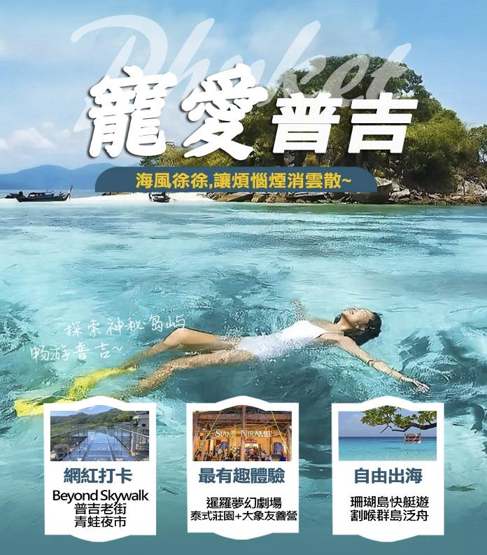

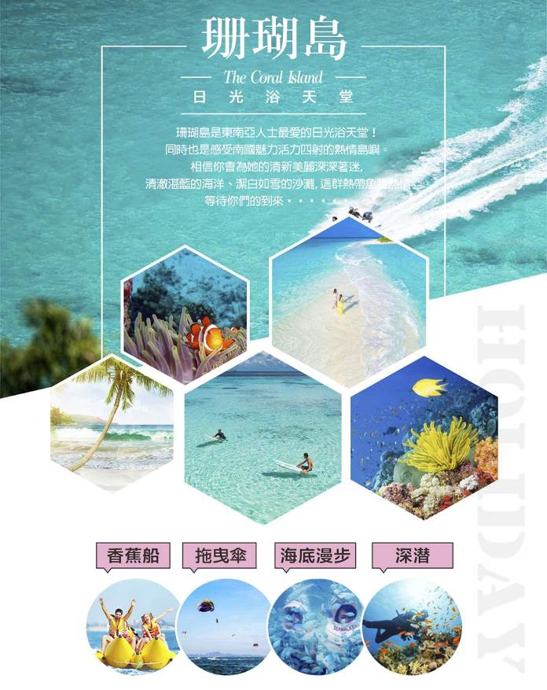

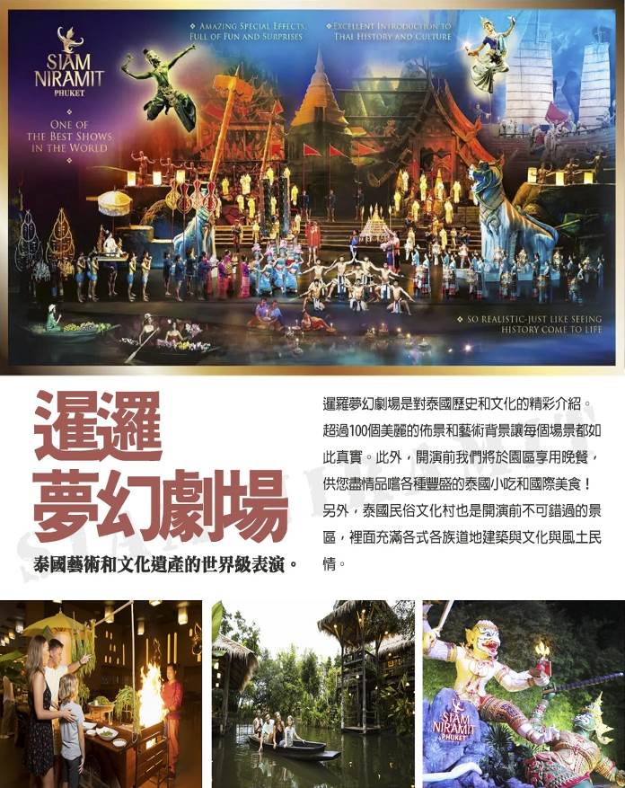

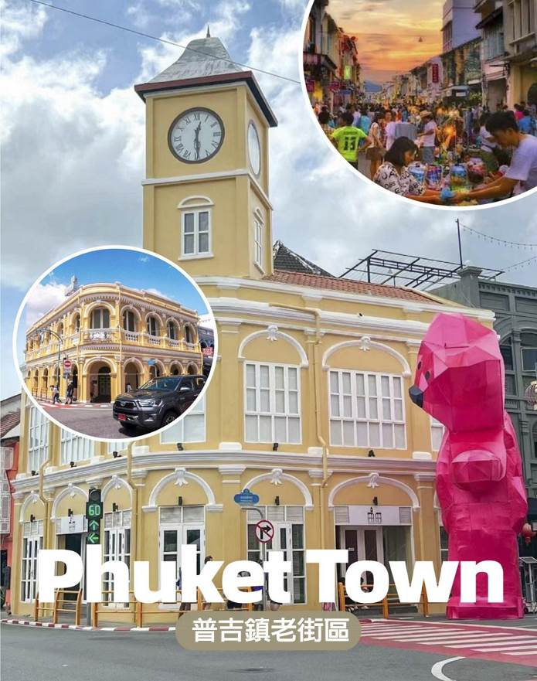

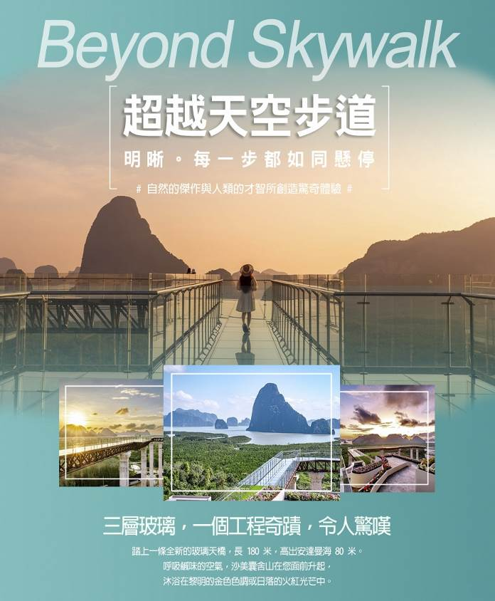

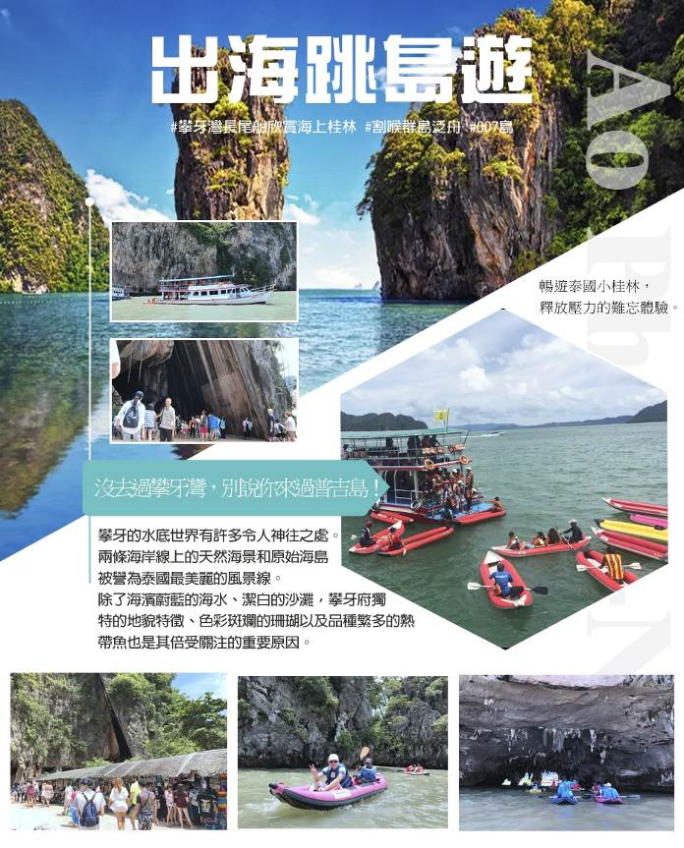

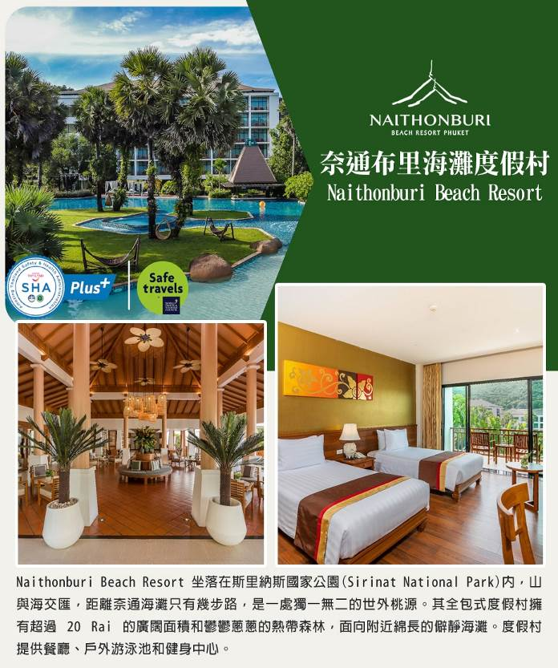

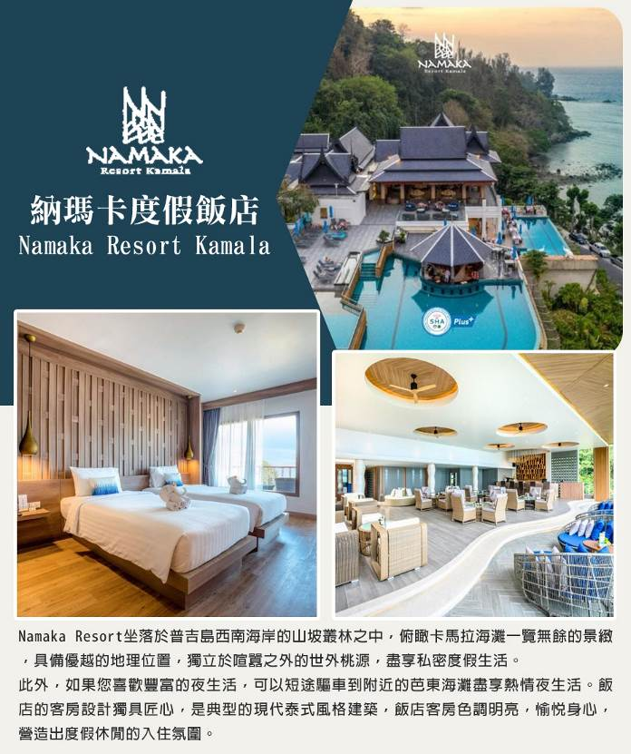

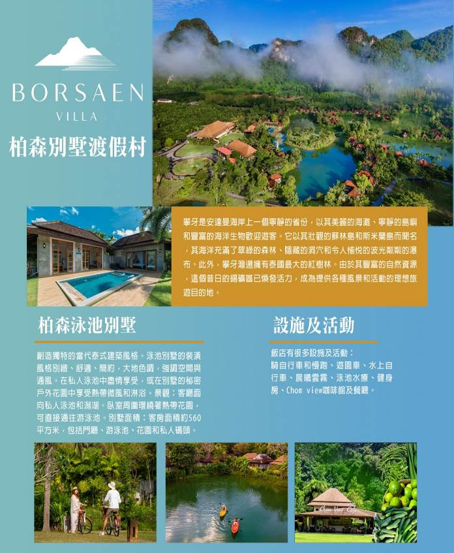

桃園國際機場 ／ 普吉島→辦理飯店入住手續 SL7325 TPE 19:10 / HKT 22:40
今日於機場搭乘豪華客機飛往陽光、沙灘、比基尼為代表的泰國綠珍珠─普吉島，潔白的沙灘、藍天、碧海、叢林、主題樂園讓您處處充滿歡樂驚喜，長久以來是歐美人士最愛的渡假天堂。這幾天，暫時放下一切，讓您輕鬆的享受一下這趟愉快的旅程！
X | X | 機上小點+1瓶礦泉水
Namaka Resort Kamala 或 Naithonburi Beach Resort 或 同級
珊瑚島（快艇來回＋香蕉船海上巡曳）→泰式精油SPA60分鐘（精油按摩+藥草蒸氣浴或烤箱+養生茶）→暹邏夢幻劇場 & 泰國村
▍珊瑚島（快艇來回＋香蕉船海上巡曳
珊瑚島（Coral Island Or Hey Island）乘快艇直奔安達曼海域中最美麗的珊瑚島，海風徐徐，煩惱頓時煙消雲散，在這迷人的島嶼上特別安排精彩的水上活動香蕉船：連翻十次才過癮的★香蕉船海上巡曳，讓您驚叫連連、樂不思蜀。（每人限一次、不參加者視為棄權）、另可自費參加托曳傘或水上摩托車等等，活動刺激好玩，好動的您亦可參加、新奇又有趣的海底漫步，體驗頭戴太空氧氣罩觀賞海底美麗珊瑚礁，並可拿麵包餵食那五彩繽紛的熱帶魚！
▍泰式舒活Spa1小時（精油按摩+蒸氣或烤箱+養生茶）
充分讓您的身體、心靈特地的放鬆，Spa乃是萃取天然元素為材料，讓您在四溢芬芳中配合泰式推拿按摩，達到除去皮膚角質及毒素，幫助血液循環及消除疲勞，整套現代過程讓您充分達到整合身體、頭腦及靈魂，讓人真正從養生美容的療程中淨化心靈，享受人生更會讓您感到全身舒暢，可以有完全放鬆自己愛護自己的無比享受！
▍暹邏夢幻劇場Siam Niramit Puhket & 泰國村
「暹羅」是 100 年前泰國王國的舊稱。“Niramit”的意思是“由魔法創造”暹羅夢幻劇場，被視為泰國必看的演出，描繪了泰國的藝術、文化和歷史。最先進的舞台表演令人驚嘆。太真實了，就像搭乘時光機回到過去，看到歷史栩栩如生。暹羅夢幻劇場是對泰國歷史和文化的精彩介紹。舞台寬65米，深40米，高10米。有100名表演者和500套服裝。超過 100 個美麗的佈景和藝術背景讓每個場景都如此真實。許多特效會創造樂趣和驚喜。例如，突然，河流出現在舞台上，天使和天使在天堂中飛翔，場景逼真。此外，開演前我們將於園區享用晚餐，供您盡情品嚐各種豐盛的泰國小吃和國際美食！另外泰國民俗文化村也是開演前不可錯過的景區，園區所規畫的民俗文化村，裡面充滿各式各族道地建築與文化與風土民情，非床好逛、非常好拍。※今日出海浮淺請務必穿救生衣
飯店內用 | 離島簡餐 | 暹邏劇場自助餐+泰式美食小吃650/人
Namaka Resort Kamala 或 Naithonburi Beach Resort 或 同級
探索普吉老城區、觀百年老屋展館→佛吉文化莊園（泰國料理教學、潑水節體驗趣、泰服租借拍照） + 大象友善體驗營（大象互動餵食、手做大象食物、大象沐浴戲水）→拷嵐山情人冰咖啡→青蛙夜市
▍探索普吉老城區、觀百年老屋展館
探索普吉老城區這裡是普吉最重要的文化根源，曾吸引馬來西亞人、阿拉伯人、緬甸人、暹羅人、福建人、葡萄牙人前來開採。到了19世紀，馬來西亞檳城的華人大量來此從事採礦，普吉老城因而繁榮，多元融合的文化表現在建築、服飾、飲食與生活上，形成今日的普吉老城。普吉老城故事主要圍繞在6條老街上，這裏有很多當地小吃店、小型咖啡館和餐廳。走在老街上，您會看到兩旁有許多中葡混合建築的店屋，色彩繽紛的小店，許多地道好吃的泰式餐廳，在城裏到處走一走，領略老街沿途的綺麗建築，也有機會看到泰國寺廟和中國道觀，可以虔誠參拜一下，您應該駐足參觀一下泰華博物館，細數普吉老城的點點滴滴，您就會了解是什麽造就今天的普吉鎮。這裏也可以參觀一番。不僅如此，最近藝術家也來錦上添花，盡情作畫，因此可以在老房子的外墻上看到許多美麗的壁畫和街頭塗鴉藝術，個個栩栩如生、精彩萬分。美麗建築也成為熱門拍照景點，獨特的普吉美食也吸引許多遊客。
▍佛吉文化村 & 大象友善體驗營
佛吉泰式莊園，讓您感受到獨特的泰國文化氛圍和地道的傳統服飾，入園後先換上莊園為我們所準備的衣物，您也可在此時租借泰式服飾來拍上美美的回憶照，接著泰式料理教學，教您親手做涼拌木瓜沙拉等活動。隨後來到大廣場讓大夥一起體驗泰國特有節慶宋干節，大家互相潑水給予祝福。以為這樣就結束了嗎?可愛大象正等著貴客蒞臨，首先用莊園準備好的食材一起幫友善的大象準備食物，隨後近距離餵食與互動，也可幫大象洗洗澡、刷刷背，這麼特別的旅遊經驗，就是要讓您上傳照片打卡，羨煞親朋好友！
▍拷嵐山情人冰咖啡
體驗普吉島有名的拷嵐山道地情人冰咖啡，並一邊欣賞美麗的普吉市區。
▍Chillva Market青蛙夜市
Chillva Market（音譯過來就是青蛙夜市）,泰國普吉青蛙夜市有點國內夜市的感覺，基本上所有的商家都會説簡單中文，夜市很大，分為以下幾個部分。服裝區、雜物區、美食區、後街一整條酒吧街。美食眾多，環境乾淨。在這裡您也可以找到網紅跳跳蝦、香煎椰子糕、烤水母串、泰國牛奶、烤魷魚串、小鳳梨等等當地特色小吃；不定時還有現場演唱，邊享受美食邊聽演奏，也是另一番滋味。
飯店內用 | 水都國際自助餐250/人 | 青蛙夜市自理
Namaka Resort Kamala或 Naithonburi Beach Resort 或 同級
享受一個沒有MORNING CALL的早晨→全新開幕-漫步雲端Beyond skywalk天空步道→柏森POOL VILLA渡假村
當陽光穿透窗簾灑進您眼臉、想賴床都難！普吉島的晨曦是如此的恬靜。您可選擇早起，體會店內的悠閒寧靜及享受初晨海風的吹栩，或是奢侈的抱頭大睡，一撇連日來的工作壓力及緊張。
▍全新開幕~漫步雲端Beyond skywalk天空步道幕
位於距離普吉島僅30分鐘車程的一處山頂上，這裡可以欣賞到攀牙灣石灰岩小島相當迷人的景色，並且距離文明足夠遠，可以避免掉光污染，在特定時間甚至可以看見銀河系星空。體驗令人驚嘆的全新玻璃天橋體驗。這個史無前例的景點位於泰國攀牙府，享有安達曼海和雄偉的 Samet Nangshe 山無與倫比的美景。Skywalk 本身就是一個工程奇蹟，每平方公尺可承重 500 公斤。它長 180 米，距海平面高 80 米，為客人提供真正令人驚嘆的周圍自然美景。它還是通往令人難忘的全景的門戶。想像一下，踏上一條全新的玻璃天橋，長 180 米，高出安達曼海 80 米。呼吸鹹味的空氣，沙美囊舍山在您面前升起，沐浴在黎明的金色色調或日落的火紅光芒中。在你的腳下，三層玻璃，一個工程奇蹟，展現出令人眼花繚亂的碧綠海水，令人驚嘆!
▍柏森POOL VILLA渡假村
此渡假村內每棟獨立泳池別墅皆沿著湖畔而建，Villa內每個房間都有開放式客廳、草坪花園、獨立私人泳池、現代化的豪華客房與視聽設備，環境之美從每一位到訪者的驚嘆聲中表露無遺；入住於柏森VILLA渡假村，除了為您精心安排在濃密的熱帶雨林中享受芬多精的純淨洗禮，伴隨著輕揚的樂聲與滿天星斗，沈醉在一生最美麗的浪漫之中。也可於Villa內的私人泳池暢游，或在躺椅上享受這難得的悠閒輕鬆的讀本好書，或者什麼都不做，將思緒任由穿過竹籬的山風帶著四處遊蕩，將這私密的悠閒時光彷彿就此停住；讓緊繃的神經得以疏放。渡假村內擁有多樣設施:遊園專車、迷你高爾夫球場、騎自行車迎風舒適享受森林浴、湖中腳踏船、泳池水療、健身房、咖啡館及餐廳等。別墅群中分為1棟一間房、1棟二間房、1棟三間房、1棟四間房，每房入住兩人，將由飯店來安排入住。
飯店內用 | Beyond skywalk泰式自助餐500/人 | 飯店內用晚餐400/人
柏森POOL VILLA渡假村 或 同級
攀牙灣（長尾船欣賞海上桂林）→割喉群島泛舟（電影割喉島取景地）→007島（詹姆士龐德島造訪007電影場景）→海上回教村→神仙臥佛寺→柏森POOL VILLA渡假村享受設施
▍攀牙灣~搭乘長尾船欣賞海上桂林
攀牙府一處長400公里的海灣，接臨安達曼海，西南方為普吉，屬於泰國南方馬來半島的一部分，自1981年以來，大部分的海灣列屬於 攀牙園家公園管理。溼地區受到國際生態保育的溼地公約所保護。攀牙灣是一處擁有42個小島的淺灣，包括淺水海域和潮間帶森林溼地，在攀牙灣可見到28種紅樹林和海草床及珊瑚礁。
▍割喉群島+海上泛舟~電影割喉島取景地
源自於一部在此地拍攝的《割喉島》電影，泰語中是房間島的意思，因為島中包圍著一座侵蝕大岩洞，其形狀似房屋房間，因為發音類似中文的gehou，因此華人取其音名為割喉島。由長尾船載送到水屋平台後換裝完，由教練指導划舟技巧後，主要由教練控制，讓您輕鬆體驗海上泛舟的樂趣，也讓您在這個美麗的群島中暢遊40~60分鐘的海上泛舟奇遇。
▍007島-詹姆士龐德島，造訪007電影場景
攀牙灣的達舖是攀牙灣國家公園的知名島嶼之一，它是因為詹姆士·龐德電影金槍人（1974年上映）曾在此拍攝而聞名，因此達舖島又名叫007島，在此之後1997年的詹姆士龐德電影明日帝國亦選在此處拍攝。攀牙美麗多變的風景每年都吸引著許多遊客，而古老的錫礦小鎮的復古魅力則營造出美好的鄉村氛圍。
▍海上回教村
此漁村位於大片石灰岩上，為了保護他們免於潮水的吞沒，房子都以紅樹林為材料建在漂浮桶上，村子浮在水面上，這是有200年歷史的馬來人黎族人回教村還有小漁村搭建的學校及清真寺。
▍神仙臥佛洞
泰國攀牙神仙臥佛洞 （Buddha Cave，Wat Tham Suwan Khuna Phang Nga） 被僧人發現於十七世紀，一面山壁上刻有許多泰國皇家簽印，詳細記錄從拉瑪五世皇、七世皇到現今在位的拉瑪九世皇及各世皇后到訪的日期與時間，地理與歷史價值絕非言語所能形容。不同於在海上欣賞溶蝕地形 （又稱喀斯特地形 Karst Topography） 與鐘乳石洞，這裡因造山運動而被隆起的鐘乳石洞群，鬼斧神工的奇景同樣令人印象深刻。入口一座約四十公尺長、20公尺寬的鐘乳石洞，洞裡安奉一尊15公尺長金色臥佛，是泰國南部最大的洞窟臥佛像。
飯店內用 | 海上回教村餐廳250/人 | 網美必訪河景泰式海鮮餐500/人
柏森POOL VILLA渡假村 或 同級
飯店享受設施→普吉島 ／ 桃園國際機場 SL7324 12:55 / TPE 18:20
當陽光穿透窗簾灑進您眼臉、想賴床都難！普吉島的晨曦是如此的恬靜。您可選擇早起，體會店內的悠閒寧靜及享受初晨海風的吹栩，或是奢侈的抱頭大睡，一撇連日來的工作壓力及緊張。早餐後，收拾起悸動的心，我們將為連日來的興奮刺激畫下一個完美的句點，我們整理行李前往機場，帶著渡假完所擁有的NICE好心情上機，記得回家後將此次泰國普吉之行的回憶整理收集起來，期待再相會唷！
飯店內用 | 機上小點+1瓶礦泉水 | x
溫暖的家

